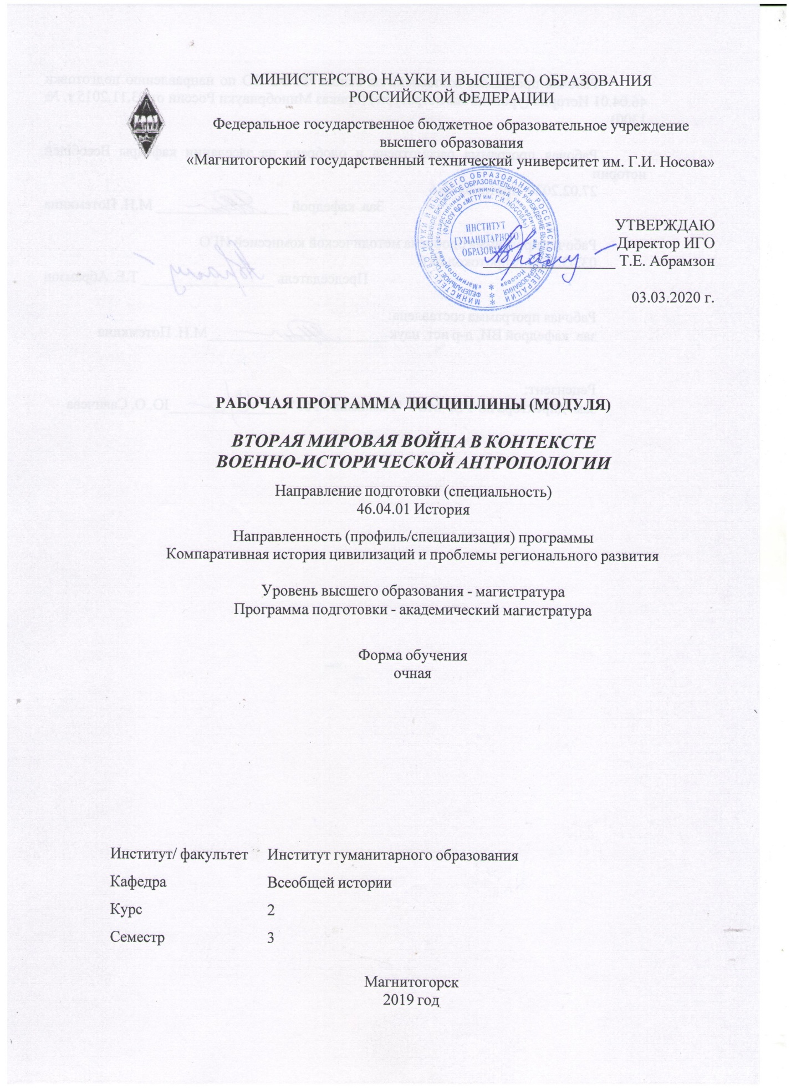

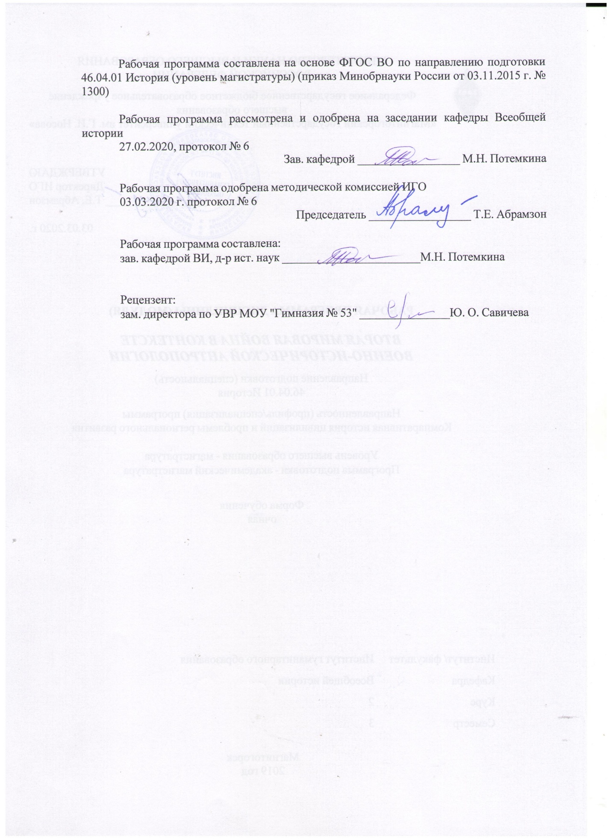

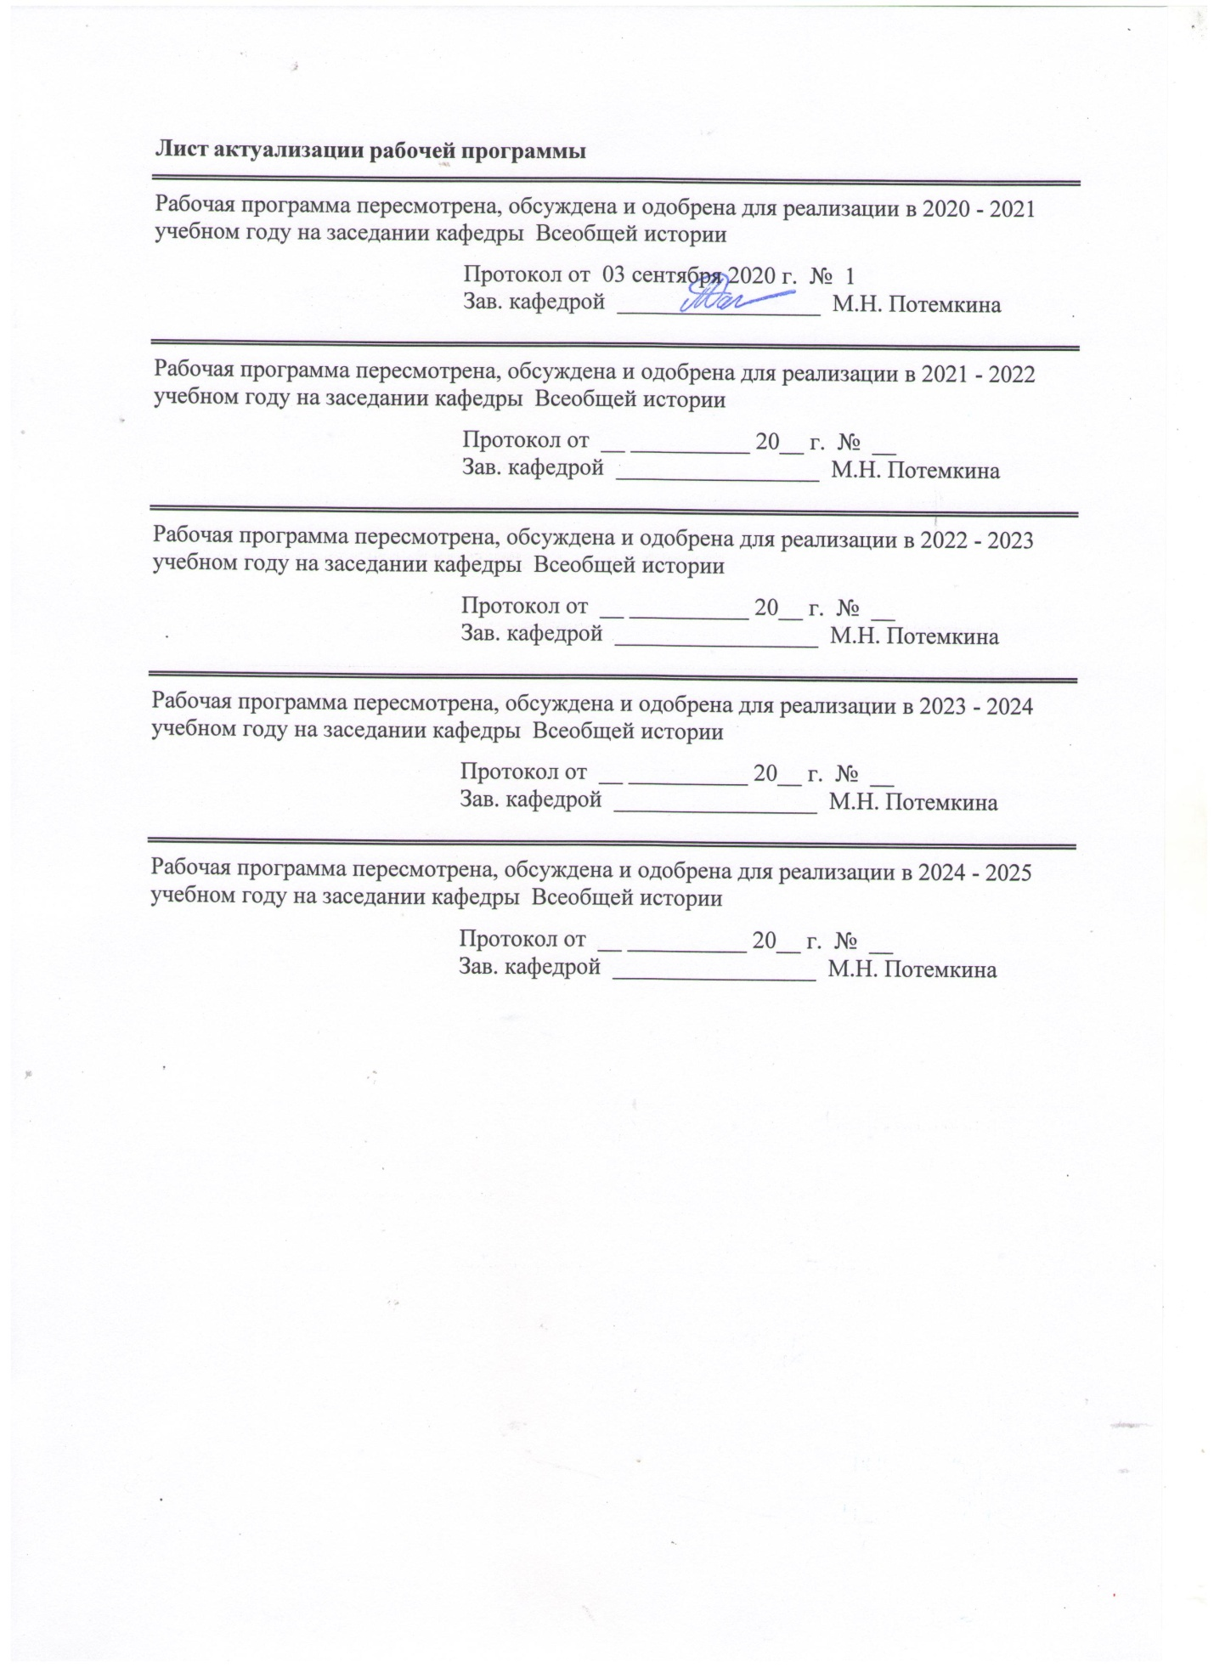

|  |  |
| --- | --- |
| **1** **Цели** **освоения** **дисциплины** **(модуля)** | |
| Целями освоения дисциплины является освоение студентами познавательных, развивающих и интеллектуальных функций, а также формирование общекультурных и профессиональных компетенций в соответствии с требованиями ФГОС ВО по направлению подготовки 46.04.01 История. | |
|  |  |
| **2** **Место** **дисциплины** **(модуля)** **в** **структуре** **образовательной** **программы** | |
| Дисциплина Вторая Мировая Война в контексте военно-исторической антропологии входит в вариативную часть учебного плана образовательной программы.  Для изучения дисциплины необходимы знания (умения, владения), сформированные в результате изучения дисциплин/ практик: | |
| История Урала в годы Великой Отечественной войны | |
| Методология исторических исследований | |
| Региональная конфликтология | |
| Основы научно-исследовательской и проектной деятельности | |
| Национальная и региональная безопасность | |
| Геополитическая картина современного мира | |
| Знания (умения, владения), полученные при изучении данной дисциплины будут необходимы для изучения дисциплин/практик: | |
| Европейский опыт борьбы с трансграничными вызовами и угрозами | |
| Европейская и американская цивилизации: компаративный анализ | |
| Историко-культурное наследие Урала в музейной практике | |
| История Урала в годы Великой Отечественной войны | |
| Подготовка к защите и защита выпускной квалификационной работы | |
| Производственная - преддипломная практика | |
|  |  |
| **3** **Компетенции** **обучающегося,** **формируемые** **в** **результате** **освоения**  **дисциплины** **(модуля)** **и** **планируемые** **результаты** **обучения** | |
| В результате освоения дисциплины (модуля) «Вторая Мировая Война в контексте военно-исторической антропологии» обучающийся должен обладать следующими компетенциями: | |
|  |  |
| Структурный  элемент  компетенции | Планируемые результаты обучения |
| ОПК-3 способностью использовать знания в области гуманитарных, социальных и экономических наук при осуществлении экспертных и аналитических работ | |
| Знать | - основные правила осуществлении экспертного и аналитического анализа уроков Второй мировой войны для преодоления социокультурных угроз современности. |
| Уметь | − обсуждать способы эффективного преодоления социокультурных угроз современности на основе уроков Второй мировой войны |
| Владеть | - основными методами решения задач в области преодоления социокультурных угроз современности на основе уроков Второй мировой войны |
| ПК-1 способностью к подготовке и проведению научно-исследовательских работ с использованием знания фундаментальных и прикладных дисциплин программы магистратуры | |
| Знать | Особенности и тематику научных исследований по истории Второй мировой войны |

|  |  |
| --- | --- |
| Уметь | -выявлять исторические факты и аргументировано обосновывать положе-ния в рамках научно-исследовательской деятельности по тематике истории Второй мировой войны |
| Владеть | -Основными методами проведения научно-исследовательских работ по истории Второй мировой войны |
| ПК-7 способностью анализировать и объяснять политические, социокультурные, экономические факторы исторического развития, а также роль человеческого фактора и цивилизационной составляющей | |
| Знать | Основные понятия и исторические факты истории Второй мировой войны |
| Уметь | -приобретать знания в области истории Второй мировой войны |
| Владеть | способами демонстрации умения анализировать роль человеческого фактора в экстремальной ситуации войны |
| ПК-13 способностью к осуществлению историко-культурных и историко- краеведческих функций в деятельности организаций и учреждений (архивы, музеи) | |
| Знать | Историко-культурные функции, возможности и предназначение архивных и музейных учреждений |
| Уметь | применять знания в области военно-исторической антропологии в профессиональной деятельности историко-краеведческих организаций и учреждений (архивы, музеи) |
| Владеть | практическими навыками использования знаний по истории Второй мировой войны в деятельности историко-краеведческих организаций и учреждений (архивы, музеи) |

|  |  |  |  |  |  |  |  |  |  |
| --- | --- | --- | --- | --- | --- | --- | --- | --- | --- |
|  | **4.** **Структура,** **объём** **и** **содержание** **дисциплины** **(модуля)** | | | | | | | | |
| Общая трудоемкость дисциплины составляет 3 зачетных единиц 108 акад. часов, в том числе:  – контактная работа – 40,2 акад. часов:  – аудиторная – 36 акад. часов;  – внеаудиторная – 4,2 акад. часов  – самостоятельная работа – 32,1 акад. часов;  – подготовка к экзамену – 35,7 акад. часа  Форма аттестации - курсовая работа, экзамен | | | | | | | | | |
|  |  |  |  |  |  |  |  |  |  |
| Раздел/ тема  дисциплины | | Семестр | Аудиторная  контактная работа  (в акад. часах) | | | Самостоятельная работа студента | Вид самостоятельной  работы | Форма текущего контроля успеваемости и  промежуточной аттестации | Код компетенции |
| Лек. | лаб.  зан. | практ. зан. |
| 1. Военно-историческая антропология как новая отрасль исторической науки. | | |  | | | | | | |
| 1.1 Военно-историческая антропология: возникновение и особенности методологических подходов. | | 3 | 2 |  |  | 3 | - Подбор, описание, экспертная оценка сайтов Интернет. | консультации | ОПК-3, ПК-1, ПК-7 |
| 1.2 Источниковедение военно-исторической антропологии. | | 2 |  | 2 | 3 | -Подготовка к семинарскому занятию.  - Написание эссе. | Семинарское занятие  Проверка индивидуальных заданий | ОПК-3, ПК-1, ПК-7 |
| 1.3 Вторая мировая война: причины, этапы, особенности, состав участников конфликта. | | 2 |  |  | 4 | - Поиск дополнительной информации по заданной теме | Тестирование |  |
| Итого по разделу | | | 6 |  | 2 | 10 |  |  |  |
| 2. Человек в экстремальных условиях войны | | |  | | | | | | |
| 2.1 Дискуссионные вопросы истории боевых действий (1941-1945 гг.). | | 3 | 2 |  | 4/2И | 4 | -Подготовка к семинарскому занятию.  - Работа с картой | Семинарское занятие |  |
| 2.2 Женщина на войне: фронт и тыл. | | 2 |  | 2 | 3 | Подготовка к семинарскому занятию | Семинарское занятие |  |
| 2.3 «Холокост»- преступление против человечества. | | 2 |  | 4 | 3 | - Подготовка к семинарскому занятию  - Написание научно- исследовательск их работ на конкурс | Семинарское занятие  Участие в международном конкурсе «Память о Холокосте-путь к толерантности» |  |
| 2.4 Стигматизированные категории населения в условиях военного времени. | | 2 |  | 2/2И | 4 | -Подготовка к семинарскому занятию. | Семинарское занятие |  |
| 2.5 Образы «войны» и «врага» и их эволюция в 1939-1945 гг. | | 2 |  | 2 | 4 | -Подготовка к семинарскому занятию. | Семинарское занятие |  |
| 2.6 Власть и мемориализация войны: Россия, Германия, США. | | 2 |  | 2/2И | 4,1 | - Подготовка к семинарскому занятию.  - Подготовка инфоргафики. | Семинарское занятие.  Проверка индивидуальных заданий (сиквейн) |  |
| Итого по разделу | | | 12 |  | 16/6И | 22,1 |  |  |  |
| Итого за семестр | | | 18 |  | 18/6И | 32,1 |  | экзамен, кр |  |
| Итого по дисциплине | | | 18 |  | 18/6И | 32,1 |  | курсовая работа, экзамен | ОПК-3,ПК- 1,ПК-7 |

|  |
| --- |
| **5** **Образовательные** **технологии** |
|  |
| Для успешного освоения дисциплины применяются традиционные, проблемные, проектные, игровые и информационно-коммуникативные образовательные технологии, которые обеспечивают достижение планируемых результатов обучения согласно основной образовательной программе, с учетом требований к объему занятий в интерактивной форме. Преподавание дисциплины предусматривает следующие формы организации учебного процесса:  Информационная лекция – последовательное изложение материала в дисциплинарной логике, осуществляемое преимущественно вербальными средствами (монолог преподавателя).  Семинар – беседа преподавателя и студентов, обсуждение заранее подготовленных сообщений по каждому вопросу плана занятия с единым для всех перечнем рекомендуемой обязательной и дополнительной литературы.  Информационный проект – учебно-познавательная деятельность с ярко выраженной эвристической направленностью (поиск, отбор и систематизация информации о каком-то объекте, ознакомление участников проекта с этой информацией, ее анализ и обобщение для презентации более широкой аудитории).  Практическое занятие в форме практикума – организация учебной работы, направленная на решение комплексной учебно-познавательной задачи, требующей от студента применения как научно-теоретических знаний, так и практических навыков.  Деловая игра – моделирование различных ситуаций, связанных с выработкой и принятием совместных решений, обсуждением вопросов в режиме «мозгового штурма», реконструкцией функционального взаимодействия в коллективе и т.п.  Практическое занятие в форме презентации – представление результатов проектной или исследовательской деятельности с использованием специализированных программных сред.  Преподавание дисциплины ведется с применением информационных технологий: используются электронные образовательные ресурсы (документы в электронном виде, размещенные в Учебной сети) при подготовке к лекциям, практическим занятиям.  Самостоятельная работа студентов предусматривает работу под руководством преподавателей в виде консультаций, а также предполагает использование фондов научно-технической библиотеки  Реализация компетентностного подхода предусматривает использование в учебном процессе активных и интерактивных форм проведения занятий в сочетании с внеаудиторной работой с целью формирования и развития профессиональных навыков обучающихся.  Согласно п. 34 Порядка организации и осуществления деятельности по образовательным программам высшего образования – программам бакалавриата, программам специалитета, программам магистратуры (утв. приказом МОиН РФ от 05.04.2017 г. № 301) при проведении учебных занятий организация обеспечивает развитие у обучающихся навыков командной работы, межличностной коммуникации, принятия решений, лидерских качеств . |
|  |
| **6** **Учебно-методическое** **обеспечение** **самостоятельной** **работы** **обучающихся** |
| Представлено в приложении 1. |
|  |
| **7** **Оценочные** **средства** **для** **проведения** **промежуточной** **аттестации** |
| Представлены в приложении 2. |
|  |
| **8** **Учебно-методическое** **и** **информационное** **обеспечение** **дисциплины** **(модуля)** |

|  |  |  |  |  |
| --- | --- | --- | --- | --- |
| **а)** **Основная** **литература:** | | | | |
| 1. История второй мировой войны : учебное пособие для бакалавриата и магистратуры / В. А. Ачкасов [и др.] ; под редакцией В. А. Ачкасова, С. А. Ланцова. — Москва : Издательство Юрайт, 2019. — 335 с. — (Авторский учебник). — ISBN 978-5-534-06253-3.— <https://urait.ru/book/istoriya-vtoroy-mirovoy-voyny-438119>  2. История новейшего времени : учебник и практикум для академического бакалавриата / В. Л. Хейфец, Р. В. Костюк, Н. А. Власов, Н. С. Ниязов ; под редакцией В. Л. Хейфеца. — Москва : Издательство Юрайт, 2019. — 345 с. — (Бакалавр. Академический курс). — ISBN 978-5-534-01030-5.— <https://urait.ru/book/istoriya-noveyshego-vremeni-433221> | | | | |
|  |  |  |  |  |
| **б)** **Дополнительная** **литература:** | | | | |
| 3. Коробков, Ю. Д. История России. Советский период : учебное пособие / Ю. Д. Коробков ; МГТУ. - Магнитогорск : МГТУ, 2017. - 1 электрон. опт. диск (CD-ROM). - Загл. с титул. экрана. - URL: <https://magtu.informsystema.ru/uploader/fileUpload?name=3382.pdf&show=dcatalogues/1/1139239/3382.pdf&view=true> (дата обращения: 04.10.2019). - Макрообъект. - Текст : электронный. - ISBN 978-5-9967-1033-1. - Сведения доступны также на CD-ROM.  4. Рябова Т. С. Третий рейх: идеология и практика национал-социализма [Электронный ресурс] : учебно-методическое пособие / Т. С. Рябова ; МГТУ. - Магнитогорск : МГТУ, 2015. - 1 электрон. опт. диск (CD-ROM). - Режим доступа: <https://magtu.informsystema.ru/uploader/fileUpload?name=1266.pdf&show=dcatalogues/1/1123446/1266.pdf&view=true> - Макрообъект. | | | | |
|  |  |  |  |  |
| **в)** **Методические** **указания:** | | | | |
| Рекомендации по выработке навыков самостоятельной работы представлены в Приложении 3 | | | | |
|  |  |  |  |  |
| **г)** **Программное** **обеспечение** **и** **Интернет-ресурсы:** | | | | |
|  | | | | |
|  |  |  |  |  |
| **Программное** **обеспечение** | | | | |
|  | Наименование ПО | № договора | Срок действия лицензии |  |
|  | MS Windows 7 Professional(для классов) | Д-1227-18 от 08.10.2018 | 11.10.2021 |  |
|  | MS Windows 7 Professional (для классов) | Д-757-17 от 27.06.2017 | 27.07.2018 |  |
|  | MS Office 2007 Professional | № 135 от 17.09.2007 | бессрочно |  |
|  | FAR Manager | свободно распространяемое | бессрочно |  |
|  | 7Zip | свободно распространяемое ПО | бессрочно |  |
|  |  |  |  |  |
| **Профессиональные** **базы** **данных** **и** **информационные** **справочные** **системы** | | | | |
|  | Название курса | | Ссылка |  |
|  | Российская Государственная библиотека. Каталоги | | <https://www.rsl.ru/ru/4readers/catalogues/> |  |
|  |  |

|  |  |  |  |  |
| --- | --- | --- | --- | --- |
|  | Национальная информационно-аналитическая система – Российский индекс научного цитирования (РИНЦ) | | URL: <https://elibrary.ru/project_risc.asp> |  |
|  | Поисковая система Академия Google (Google Scholar) | | URL: <https://scholar.google.ru> |  |
|  | Информационная система - Единое окно доступа к информационным ресурсам | | URL: <http://window.edu.ru> |  |
| **9** **Материально-техническое** **обеспечение** **дисциплины** **(модуля)** | | | | |
|  |  | |  |  |
| Материально-техническое обеспечение дисциплины включает: | | | | |
| Учебные аудитории для проведения занятий лекционного типа  Доска, мультимедийные средства хранения, передачи и представления информации.  Учебные аудитории для проведения практических занятий, групповых и индивидуальных консультаций, текущего контроля и промежуточной аттестации Доска, мультимедийный проектор, экран  Учебные аудитории для выполнения курсового проектирования, помещения для самостоятельной работы обучающихся  Персональные компьютеры с пакетом MS Office, выходом в Интернет и с доступом в электронную информационно-образовательную среду университета  Помещения для самостоятельной работы обучающихся  Персональные компьютеры с пакетом MS Office, выходом в Интернет и с доступом в электронную информационно-образовательную среду университета  Помещение для хранения и профилактического обслуживания учебного оборудования  Стеллажи для хранения учебно-наглядных пособий и учебно-методической документации. | | | | |
|
| Учебные аудитории для проведения занятий лекционного типа | | | Доска, мультимедийные средства хранения, передачи и представления информации. | | | |
| Учебные аудитории для проведения практических занятий, групповых и индивидуальных консультаций, текущего контроля и промежуточной аттестации | | | Доска, мультимедийный проектор, экран | | | |
| Помещения для самостоятельной работы обучающихся | | | Персональные компьютеры с пакетом MS Office, выходом в Интернет и с доступом в электронную информационно-образовательную среду университета | | | |
| Помещение для хранения и профилактического обслуживания учебного оборудования | | | Стеллажи для хранения учебно-наглядных пособий и учебно-методической документации. | | | |

**Приложение 1**

**Перечень тем и вопросов для подготовки к занятиям и обсуждению в аудитории:**

**Тема 1. Использование визуальных источников в военно-исторической антропологии.**

Посмотреть какой-нибудь художественный фильм о ВОВ.

Вопросы для историко-искусствоведческой экспертизы:

1. Общие данные о картине (название, год выхода, сценаристы и режиссеры, тема сюжета.
2. Отклики кинокритиков, журналистов, зрителей.
3. Какие исторические и нравственные проблемы поднимают создатели фильма?
4. Какие исторические источники использовали создатели фильма?
5. Какие эпизоды произвели на вас наибольшее впечатление и почему?
6. С какими идеями авторов фильма вы согласны, а с какими нет?
7. Как воспринимают войну герои фильма (время, пространство, вкус войны, виды страхов и способы их преодоления, образ врага и т.д.)
8. Морально – психологический портрет героев фильма, их гендерные и национальные характеристики.
9. Бытовая военная повседневность в фильме.

**Тема 2-3. Дискуссионные вопросы истории боевых действий (1941-1945гг.).**

Вопросы для обсуждения

* + - 1. Причины поражений Красной Армии в 1941г.
      2. Причины поражений красной армии летом 1942г. и пути их преодоления.
      3. Блокада Ленинграда, попытки её прорыва.
      4. Забытые сражения ВОВ. (Бои на Ржевском выступе, Миус-фронт).
      5. Дискуссии о людских потерях во Второй мировой войны.
      6. Судьба двух приказов периода войны — приказ Ставки Верховного Главнокомандования № 428 от 17 ноября 1941 года о создании специальных команд по разрушению и сжиганию населенных пунктов в тылу немецко-фашистских войск и приказ Народного комиссара обороны № 227 от 28 июля 1942 года об итогах первого года войны и мерах по наведению порядка и дисциплины в войсках, известный под на- званием «Ни шагу назад!».
      7. Роль видных советских военачальников в годы войны.

**Тема 4. Женщина на войне: фронт и тыл.**

Вопросы для обсуждения

1. Особенности гендерного подхода к военной истории.
2. Женщина на фронте.
3. Производственная повседневность женщины.
4. Новые социальные роли женщины в условиях войны.
5. Женские образы в советской пропаганде и личностном восприятии.
6. Любовная и сексуальная культура в условиях войны.

**Тема 5-6. «Холокост» - преступления против человечества.**

Вопросы для обсуждения

1. Термин «холокост»: возникновение и трансформация.

2. Тема Холокоста в отечественной и зарубежной историографии.

3. Нацистская политика в отношении евреев: причины, принятие антиеврейского законодательства, еврейские погромы.

4. География Холокоста: оккупированные территории в Европе и СССР.

5. Последствия Холокоста в политическом, социальном, культурном плане. Историческая память о Холокосте.

**Тема 7. Стигматизированные категории населения в условиях военного времени.**

Вопросы для обсуждения

1. Эвакуация: степень подготовленности, порядок, механизм, численность.

2. Эвакуированные в советском тылу: стратегии выживания. Психологический аспект адаптации эвакуантов.

3. Спецпереселенцы в условиях военного времени.

4. Заключённые ГУЛАГа в период Великой Отечественной войны.

5. Инвалиды войны: социальная помощь государства и трудности выживания.

**Тема 8. Образы «войны» и «врага» и их эволюция в 1939-1945гг.**

Вопросы для обсуждения

1. Категории имагологии: восприятие, образ, стереотип.
2. Трансформация «образа войны» во временном, пространственном и социальном аспектах.
3. «Образ врага» в советской пропаганде и массовом сознании людей.

**Тема 9. Власть и мемориализация войны: Россия, Германия, США.**

Вопросы для обсуждения

1. Трансформация памяти о войне в исторической памяти россиян.

2. Расколотая память: отражение военного прошлого на постсоветском пространстве.

3. «Проработка прошлого»: память о Второй мировой войне в Германии.

4. Споры о решающем вкладе в разгром фашизма: историческая память американцев.

# Приложение 2

# Оценочные средства для проведения промежуточной аттестации

**а) Планируемые результаты обучения и оценочные средства для проведения промежуточной аттестации:**

| Структурный элемент  компетенции | Планируемые результаты обучения | Оценочные средства |
| --- | --- | --- |
| ОПК-3 - способностью использовать знания в области гуманитарных, социальных и экономических наук при осуществлении экспертных и аналитических работ | | |
| Знать | - основные правила осуществлении экспертного и аналитического анализа уроков Второй мировой войны для преодоления социокультурных угроз современности. | Ответьте на вопросы: Как изучение исторического опыта Второй мировой войны можно применить к реалиям сегодняшнего дня? |
| Уметь | * обсуждать способы эффективного преодоления социокультурных угроз современности на основе уроков Второй мировой войны | Дайте собственную оценку событиям Холокоста, подкрепляя ее аргументами. Обоснуйте необходимость сохранения памяти о трагедии Холокоста и воспитательном потенциале толерантного отношения людей друг к другу. |
| Владеть | основными методами решения задач в области преодоления социокультурных угроз современности на основе уроков Второй мировой войны | Подготовьте работу на конкурс: «Память о Холокосте – путь к толерантности» |
| ПК-1- способностью к подготовке и проведению научно-исследовательских работ с использованием знания фундаментальных и прикладных дисциплин программы магистратуры | | |
| Знать | Особенности и тематику научных исследований по истории Второй мировой войны | Какие проблемы истории Второй мировой войны требуют дальнейших научных изысканий? В чем особенность методологии и исторических источников по военно-исторической антропологии? |
| Уметь | выявлять исторические факты и аргументировано обосновывать положения в рамках научно-исследовательской деятельности по тематике истории Второй мировой войны | Возьмите интервью у ветерана Великой отечественной войны (разработайте опросник, проведите интервьюирование и оцифруйте его текст). |
| Владеть | Основными методами проведения научно-исследовательских работ по истории Второй мировой войны | Примерный перечень тем курсовых работ  1. Время и пространство на войне: особенности восприятия. 2. Русская православная церковь в Великой Отечественной войне (на примере уральских тыловых регионов) 3. Повседневность тылового города(на примере Магнитогорска). 4. Места памяти о Великой отечественной войне в Челябинской области. 5. Реалии оккупации и историческая память народа. 6. Эвакуация промышленного оборудования. 7. Эвакуация культурных ценностей. 8. Женщина на фронте. 9. Производственная повседневность женщины. 10. Новые социальные роли женщины в условиях войны. 11. Женские образы в советской пропаганде и личностном восприятии. 12. Любовная и сексуальная культура в условиях войны. 13. Размещение, численность и состав иностранных военнопленных на территории СССР. 14. Режим и условия содержания иностранных военнопленных на территории СССР. 15. Материальное положение и медицинское обеспечение иностранных военнопленных на территории СССР. 16. Использование пленных в экономике СССР. 17. Порядок и механизм репатриации иностранных военнопленных. 18. Особенности исторической памяти о военном плене. 19. Демобилизация советских военнослужащих и адаптация их к нормальной жизни. 20. Возвращение на Родину и интеграция советских военнопленных. 21. Реэвакуационные процессы и их последствия. 22. Суды над коллаборационистами: практика судебного преследования советских военных преступников. |
| ПК-7 - способностью анализировать и объяснять политические, социокультурные, экономические факторы исторического развития, а также роль человеческого фактора и цивилизационной составляющей | | |
| Знать | Основные понятия и исторические факты истории Второй мировой войны | ***Перечень тем и заданий для подготовки к экзамену:***   1. Война как общественное явление. Военно-историческая антропология как новая отрасль исторической науки 2. Методология военной антропологии. Источниковедение военной антропологии. 3. Причины поражений Красной Армии в 1941г. 4. Причины поражений красной армии летом 1942г. и пути их преодоления. 5. Блокада Ленинграда, попытки её прорыва. 6. Забытые сражения ВОВ. (Бои на Ржевском выступе, Миус-фронт). 7. Дискуссии о людских потерях во Второй мировой войны. 8. Роль видных советских военачальников в годы войны. 9. Государственная политика в отношении детства в условиях войны. 10. Дети - жертвы оккупации, "нового порядка" и Холокоста. 11. Дети в условиях прифронтового города: Сталинград. 12. Дети блокадного Ленинграда. 13. Дети - участники вооружённой борьбы с врагом. 14. Трудовой вклад детей в работу тыла. 15. Детская повседневность: школа, быт, досуг. 16. Отражение судьбы детей военной поры в искусстве. 17. Воспоминания детей войны как исторический источник. 18. Трансформация памяти о войне в исторической памяти россиян. 19. Расколотая память: отражение военного прошлого на постсоветском пространстве. 20. «Проработка прошлого»: память о Второй мировой войне в Германии. 21. Споры о решающем вкладе в разгром фашизма: историческая память американцев. 22. Эвакуация: степень подготовленности, порядок, механизм, численность. 23. Эвакуированные в советском тылу: стратегии выживания. Психологический аспект адаптации эвакуантов. 24. Спецпереселенцы в условиях военного времени. 25. Заключённые ГУЛАГа в период Великой Отечественной войны. 26. Инвалиды войны: социальная помощь государства и трудности выживания. 27. Термин «холокост»: возникновение и трансформация. 28. Тема Холокоста в отечественной и зарубежной историографии. 29. Нацистская политика в отношении евреев: причины, принятие антиеврейского законодательства, еврейские погромы. 30. География Холокоста: оккупированные территории в Европе и СССР. 31. Последствия Холокоста в политическом, социальном, культурном плане. Историческая память о Холокосте. 32. Категории имагологии: восприятие, образ, стереотип. 33. Трансформация «образа войны» во временном, пространственном и социальном аспектах. 34. «Образ врага» в советской пропаганде и массовом сознании людей. |
| Уметь | приобретать знания в области истории Второй мировой войны | Используя мемуарную и специальную историческую литературу проследите личные биографии генералов Ефремова и Власова. Объясните причины и дайте оценку подвига Ефремова и предательства Власова. Покажите на этих примерах роль человеческого фактора в экстремальных условиях войны. |
| Владеть | способами демонстрации умения анализировать роль человеческого фактора в экстремальной ситуации войны | Посмотрите художественный фильм, в котором отражена история Второй мировой войны. Проведите историко-искусствоведческий анализ фильма. |
| ПК-13 - способностью к осуществлению историко-культурных и историко-краеведческих функций в деятельности организаций и учреждений (архивы, музеи) | | |
| Знать | Историко-культурные функции, возможности и предназначение архивных и музейных учереждений | Как отражена тема войны и Победы в экспозициях краеведческого музея вашего города?  Расскажите какие экспонаты на эту тему хранятся в музее? |
| Уметь | применять знания в области военно-исторической антропологии в профессиональной деятельности историко-краеведческих организаций и учреждений (архивы, музеи) | Предложите алгоритм поиска документов в местном архиве по истории вашего города (села) периода Второй мировой войны. |
| Владеть | практическими навыками использования знаний по истории Второй мировой войны в деятельности историко-краеведческих организаций и учреждений (архивы, музеи) | Разработайте предложения по реконструкции музейной экспозиции, посвященной истории Второй мировой войны . |

**Порядок проведения промежуточной аттестации, показатели и критерии оценивания:**

Промежуточная аттестация по дисциплине включает теоретические вопросы и практические задания, позволяющие оценить уровень усвоения обучающимися знаний и умений проводится в форме экзамена.

**Показатели и критерии оценивания экзамена:**

– на оценку **«отлично»** (5 баллов) – обучающийся демонстрирует высокий уровень сформированности компетенций, всестороннее, систематическое и глубокое знание учебного материала, свободно выполняет практические задания, свободно оперирует знаниями, умениями, применяет их в ситуациях повышенной сложности.

– на оценку **«хорошо»** (4 балла) – обучающийся демонстрирует средний уровень сформированности компетенций: основные знания, умения освоены, но допускаются незначительные ошибки, неточности, затруднения при аналитических операциях, переносе знаний и умений на новые, нестандартные ситуации.

– на оценку **«удовлетворительно»** (3 балла) – обучающийся демонстрирует пороговый уровень сформированности компетенций: в ходе контрольных мероприятий допускаются ошибки, проявляется отсутствие отдельных знаний, умений, навыков, обучающийся испытывает значительные затруднения при оперировании знаниями и умениями при их переносе на новые ситуации.

– на оценку **«неудовлетворительно»** (2 балла) – обучающийся демонстрирует знания не более 20% теоретического материала, допускает существенные ошибки, не может показать интеллектуальные навыки решения простых задач.

– на оценку **«неудовлетворительно»** (1 балл) – обучающийся не может показать знания на уровне воспроизведения и объяснения информации, не может показать интеллектуальные навыки решения простых задач.

**Рекомендации по выработке навыков самостоятельной работы**

1. **Методические указания по подготовке к семинарским занятиям**

Курс «Вторая мировая война в контексте военно-исторической антропологии» изучается на протяжении 3 семестра. Многие темы курса до сих пор является дискуссионными и спорными. Лекционные занятия признаны показать различные точки зрения на исторические события, выявлять закономерности исторического развития. На семинарских занятиях исследование важных и значимых тем раскрывается на источниковедческом материале и дополнительной литературе, студентам предлагается выявить и доказать собственную точку зрения на те или иные события. Исследуя источники, студенты формируют свой взгляд на историческое прошлое, проводят аналогии с современными событиями и фактами.

При изучении курса могут возникнуть определенные сложности, связанные с различными точками зрения, дискуссионными событиями, большим объемом фактического материала, работой с картой. Студенты должны научиться вычленять главные события, находить взаимосвязи различных явлений, проводить аналогии по странам, выделяя общее и особенное. Помимо лекционного курса и семинарских занятий важна самостоятельная работа студентов. Дополнительные знания позволит им лучше воспринимать лекционный материал, создадут прочную основу для успешного усвоения всего курса.

1. **ПАМЯТКИ.**

**Обобщающая логическая схема изучения исторических явлений:**

1. Причины возникновения явления:

-противоречия, вызвавшие явление, необходимость их преодоления,

-потребности, интересы сторон, общественных сил, заинтересованность их в

разрешении противоречий.

2. Содержание явления, его развитие:

-важнейшие факторы, связанные с борьбой за разрешение противоречия,

-социальная направленность действий различных сил, борьба за разрешение

противоречий.

3. Причины определённого исхода (успеха или неуспеха) в развитии явления.

4. Последствия развития и значение явления:

-разрешение данным явлением назревших противоречий,

-влияние данного явления на общий процесс исторического развития.

**Правила конспектирования:**

1. Внимательно прочитайте текст. Попутно отмечайте непонятные места, новые слова,

имена, даты.

2. Наведите справки о лицах, событиях, упомянутых в тексте. При записи не забудьте

вынести справочные данные на поля.

3. При первом чтении текста составьте простой план. При повторном чтении

постарайтесь кратко сформулировать основное положение текста, отметив

аргументацию автора.

4. Заключительный этап конспектирования состоит из перечитывания ранее

отмеченных мест и их краткой последовательной записи.

5. При конспектировании надо стараться выразить авторскую мысль своими словами.

Стремитесь к тому, чтобы один абзац авторского текста был передан при

конспектировании одним, максимум двумя предложениями.

**Памятка по работе с текстом.**

Общие правила составления плана при работе с текстом:

1. Для составления плана необходимо прочитать текст про себя, продумать

прочитанное.

2. Разбить текст на смысловые части, озаглавить их. В заголовках надо передать

главную мысль каждого фрагмента

3. Проверить, отражают ли пункты плана основную мысль текста, связан ли

последующий пункт плана с предыдущим.

4. Проверить, можно ли, руководствуясь этим планом, раскрыть основную мысль

текста.

**Как дать оценку историческому событию:**

1. Установите причины события.

2. Определите заинтересованность в событии определённых классов и общественных

групп.

3. Характер события (антифеодальный, освободительный, реакционный и т.д.)

4. Связь с другими подобными событиями.

5. Значение:

-для участников события,

-для последующего исторического развития.

**Памятка для характеристики и оценки исторического деятеля:**

1. Когда и в какой стране жил и действовал исторический деятель, к какой

общественной группе он принадлежал по своему происхождению? Каковы были его

цели, планы, какими средствами он стремился реализовать их?

2. Опишите внешность и характер исторического деятеля. Какие личные качества

помогали ему идти к цели, а какие мешали? Что Вы цените в его характере, что не

одобряете?

3. Перечислите основные результаты его деятельности (какие цели удалось претворить

в жизнь).

4. Установите, в интересах каких общественных сил действовал герой Вашего

описания.

5. Оцените деятельность выдающегося человека (кому была полезна, выгодна;

способствовала ли прогрессу общества) Выскажите свое отношение к нему.

**Характеристика войн:**

1. Причина войн, хронологические рамки.

2. Воюющие страны или группировки стран.

3. Цели сторон.

4. Соотношение сил воюющих стран.

5. Повод к войне.

6. Ход военных действий (по этапам):

-планы сторон в начале каждого этапа,

-военные и политические итоги этапа.

7. Характер войны.

8. Условия мирного договора.

9. Военные и политические итоги войны.